Администрация г. Улан-Удэ
Муниципальное казенное учреждение Комитет по образованию Администрации г.Улан-Удэ
МУНИЦИПАЛЬНОЕ БЮДЖЕТНОЕ ДОШКОЛЬНОЕ ОБРАЗОВАТЕЛЬНОЕ УЧРЕЖДЕНИЕ
«ДЕТСКИЙ САД №67 «ПОДСНЕЖНИК» комбинированного вида г. Улан-Удэ
670034, г. Улан-Удэ, ул. Жуковского, 2а, телефон 44-14-69, 44-69-44, radagalsanovna@mail.ru

Проект
БЛОКАДА ЛЕНИГРАДА.
ДЕНЬ СНЯТИЯ БЛОКАДЫ ЛЕНИНГРАДА

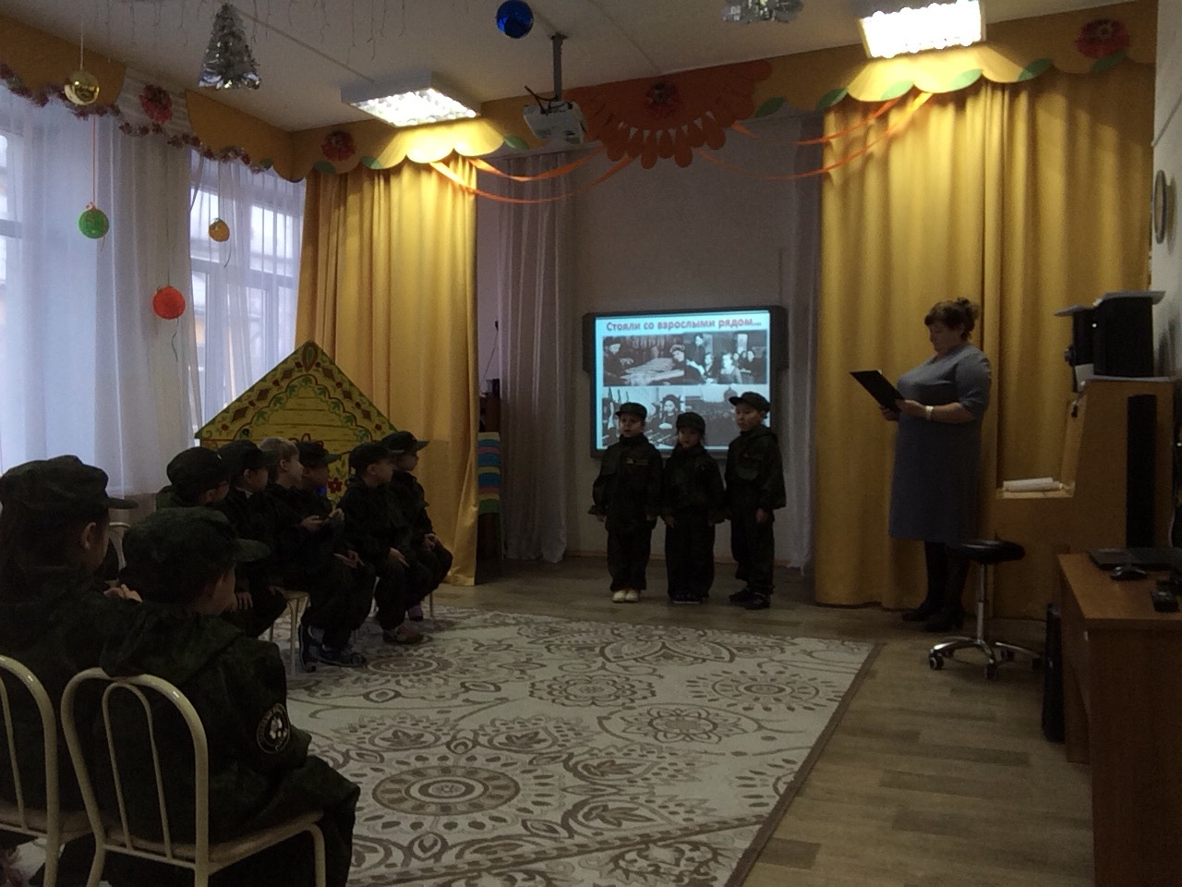

Составила: Е.Н. Гусакова
воспитатель

г. Улан-Удэ
2020 г.

«БЛОКАДА ЛЕНИГРАДА.
ДЕНЬ СНЯТИЯ БЛОКАДЫ ЛЕНИНГРАДА»
Цель проекта:
Обогатить знания детей о героическом прошлом нашего города - блокаде
Задачи проекта:
1. Расширить представления детей об истории родного города Санкт-Петербурге (Ленинграде);
2. Развивать интерес детей к истории военных событий Великой Отечественной войны;
3. Воспитывать чувство патриотизма, гордости и сострадание;
4. Закрепить знания о блокадном Ленинграде;
5. Познакомить с понятием слова «блокада», «дорога жизни», «продуктовые карточки» и т. д. ;
6. Познакомить детей с художественными и музыкальными произведениями, посвящёнными блокадному Ленинграду;
7. Пробудить у детей чувство сострадания и гордости за стойкость советского народа в период блокады;
8. Формировать у детей нравственные понятия – этика истинного петербуржца;
9. Максимально использовать различные виды детской деятельности с целью интеграции образовательных областей;
10. Развивать интерес детей к отображению в творческих работах своих впечатлений по проекту;
11. Вызвать эмоциональный отклик.
Интегрированные задачи:
Образовательные: Закрепить знания детей о героической обороне Ленинграда. Расширять знания детей об истории родного города, о героизме людей, переживших блокаду используя ИКТ. Познакомить с творчеством ленинградских поэтов – блокадников.
Развивающие: Закрепить навыки речевой, музыкальной и продуктивной деятельности на патриотическом материале; активно участвовать в диалоге с воспитателем. Развивать устную речь; активизировать в словаре детей: город – герой, добровольцы, монумент, мемориал.
Воспитательные: Воспитывать любовь и гордость к родному городу, чувство благодарности и уважения к его защитникам. Учить видеть состояние города, воспитывать умение сочувствовать, сопереживать. Прививать уважительное отношение к пожилым жителям города.
Интеграция образовательных областей:
• «Речевое развитие»
• «Познавательное развитие»
• «Социально-коммуникативное развитие»
• «Художественно – эстетическое развитие»
Виды детской деятельности:
• игровая
• коммуникативная
• познавательно-исследовательская
• музыкально- художественная
Формы и методы реализации: разучивание стихов, чтение, рассматривание с дальнейшим обсуждением, беседа, создание ситуаций, свободное общение по теме, инсценировка и драматизация, экскурсия с обсуждением, моделирование, создание макета, творческие задания, слушание музыкальных произведений, исполнение.
Ожидаемые результаты:
• Знание таких терминов как: блокада, война, «дорога жизни» и д. р.
• Умение рассказывать о блокаде Ленинграда.
• Познакомить с памятниками в нашем городе, посвящённым этим дням.
Срок проекта:
1 неделя, работа проводится в первой и во второй половине дня.
Результат:
Приобретение знаний об истории блокады Ленинграда;
Понимание детьми жизни во время блокады, подвига, совершённого жителями блокадного города Ленинграда.
План – схема реализации проекта.
I этап: Подготовительный - формулирование проблемы, цели проекта.
Подбор материала:
Иллюстрации, фотографии на тему «Город Ленинград», «Война», «Блокада»;
Книги: «Блокадная книга» А. Адамович и Д. Гранин,
«Был город герой, была блокада» авторы Д. Колпакова, В. Суслов,
«Дорога жизни» автор Ходза.
IIэтап: Основной – цикл практических дел.
1. Беседы о блокаде города Ленинграда;
2. Просмотр с детьми фото презентации о блокаде города Ленинграда;
3. Художественное творчество:
• Рисование цветными карандашами на тему: «Жизнь блокадного города Ленинграда»;
• Рисование красками памятников «Разорванное кольцо блокады», «Цветок жизни»;
• Аппликация с использованием фотографий «Блокадный город»: лента памяти»;
• Лепка «Блокадный хлеб».
4. Рассматривание иллюстраций о блокадном городе. Знакомство с симфонией Д. Шостаковича «7» (тема фашизма);
5. Беседа о творчестве композитора С. Шостаковича в блокадном городе;
6. Чтение художественной литературы о блокадном Ленинграде и ВОВ;
7. Заучивание стихов и песен. Прослушивание песен и музыкальных произведений военных лет;
8. Цикл мероприятий посвященных дню снятия Блокады завершить коллективной поездкой на Пискаревское кладбище.
9. III этап: Заключительный:
Итоговое мероприятие «Блокада Ленинграда»
Выставка детских работ
Просмотр презентации «Блокада Ленинграда»

